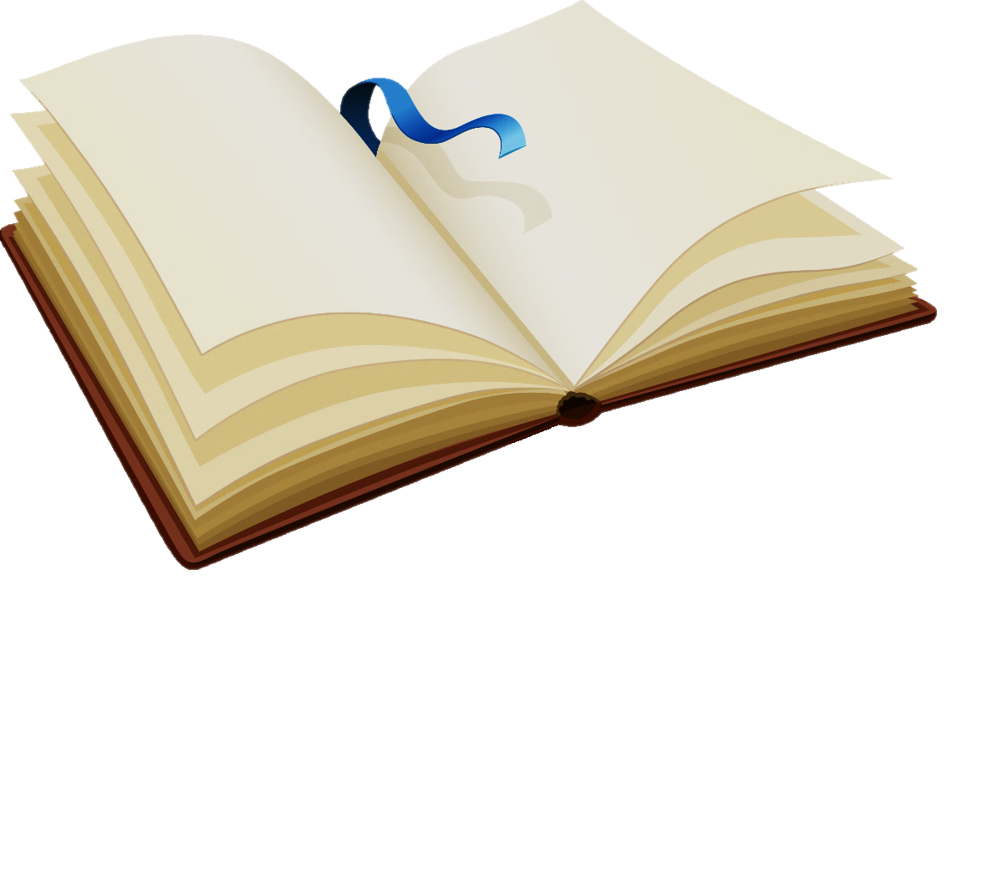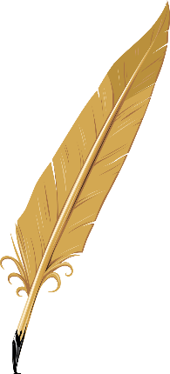

**НАРОДНЫЙ**

**ЛИТЕРАТУРНЫЙ**

**КЛУБ**

**ВЫТОК**

ГУ «Дзержинская районная централизованная библиотечная система»